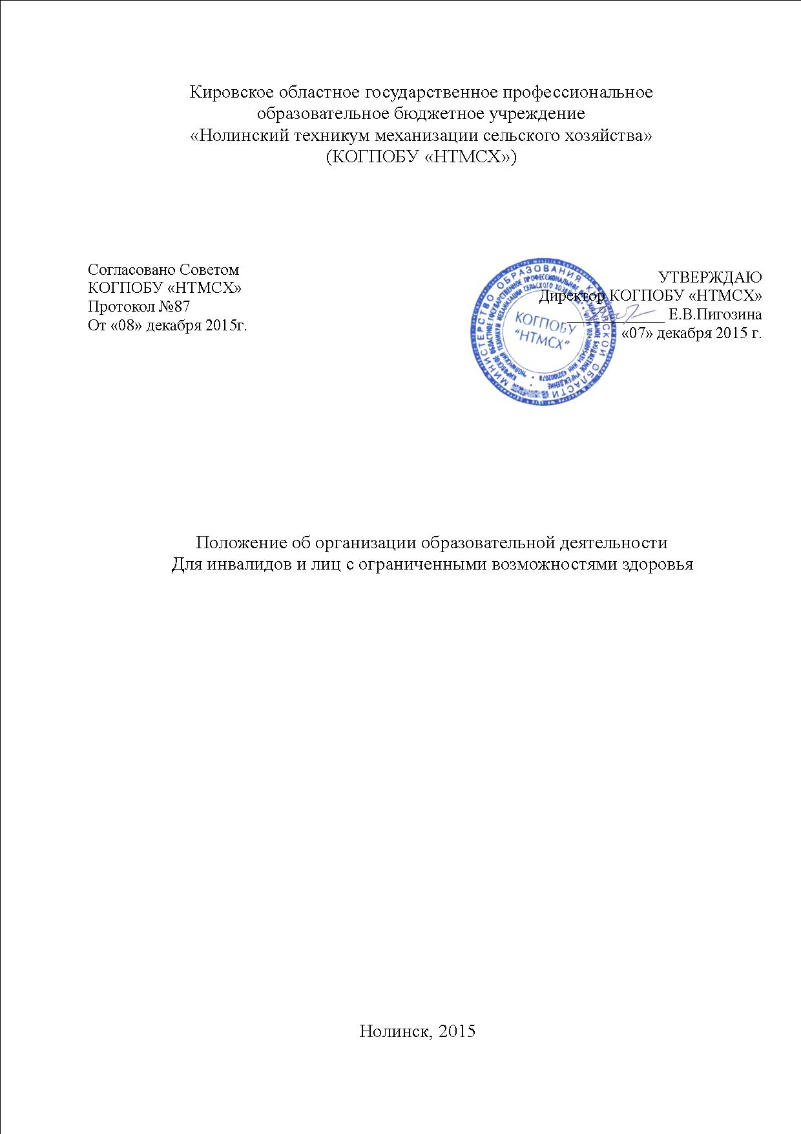

- Общие положения
  - Настоящее положение разработано в соответствии с законодательными и нормативными документами:
- Закон РФ от 29.12.2012г. №273-Ф3 «Об образовании в Российской Федерации»;
- Закон РФ от 24.11.1995 г.№181-ФЗ "О социальной защите инвалидов в Российской Федерации"
- Приказ Министерства образования и науки РФ от 14.06.2013г. №464 «Об утверждении порядка организации и осуществления образовательной деятельности по образовательным программам среднего профессионального образования».
- Приказ Министерства образования и науки РФ от 16 августа 2013 г. N 968 «Порядок проведения государственной итоговой аттестации по образовательным программам среднего профессионального образования»
- Письмо Минобрнауки РФ от 18.03.2014г. № 06-281 «Требования к организации образовательного процесса для обучения инвалидов и лиц с ограниченными возможностями здоровья в профессиональных образовательных организациях, в том числе оснащенности образовательного процесса»;
  - Настоящее положение определяет особые условия обучения и направления работы с инвалидами и лицами с ограниченными возможностями здоровья (далее обучающихся с ограниченными возможностями здоровья).
  - В целях реализации положений законодательных актов РФ в техникуме проведена оценка специальных условий для получения образования обучающимися с ограниченными возможностями здоровья по основным программам профессионального обучения.
  - Под специальными условиями для получения образования обучающимися с ограниченными возможностями здоровья в настоящем Положении понимаются условия обучения, воспитания и развития таких обучающихся, включающие в себя использование адаптированных образовательных программ и методов обучения и воспитания, специальных учебников, учебных пособий и дидактических материалов, специальных технических средств обучения коллективного и индивидуального пользования, предоставление услуг ассистента (помощника), оказывающего обучающимся необходимую техническую помощь, проведение групповых и индивидуальных коррекционных занятий, обеспечение доступа в здания техникума и другие условия, без которых невозможно или затруднено освоение образовательных программ обучающимися с ограниченными возможностями здоровья.

- Особенности организации образовательной деятельности для инвалидов и лиц с ограниченными возможностями здоровья
  - Инвалиды и лица с ограниченными возможностями здоровья могут получить образование по основным профессиональным образовательным программам среднего профессионального образования базовой подготовки.
- На обучение в техникум по образовательным программам среднего профессионального образования могут приниматься лица с ограниченными возможностями здоровья, инвалиды II и III групп, которым согласно заключению государственного учреждения медико-социальной экспертизы, не противопоказано обучение в техникуме по данным специальностям и профессиям.
  - Обучение лиц может быть организовано совместно с другими обучающимися, либо в отдельной группе.
  - Для лиц, указанных в пунктах 2.1. и 2.2., при необходимости, создаются адаптированные программы обучения.
- При получении образования в техникуме лица, указанные в пунктах 2.1. и 2.2. обеспечиваются бесплатно специальными учебными и информационными ресурсами.
- Лица с ограниченными возможностями здоровья при поступлении подают стандартный набор документов и представляют оригинал и ксерокопию одного из следующих документов:
заключение психолого-медико-педагогической комиссии;
справку об установлении инвалидности, выданную государственным
учреждением медико-социальной экспертизы.
- Техникум может организовывать работу выездных приемных комиссий для граждан с ограниченными возможностями здоровья.
- Дистанционное поступление.
- При дистанционной форме поступления абитуриент заполняет заявление о поступлении в техникум в электронной форме. Ссылка и инструция доступна для скачивания на официальном сайте техникума.
- В целях доступности получения среднего профессионального образования обучающимися с ограниченными возможностями здоровья в техникуме обеспечивается:
- присутствие ассистента (помощника), оказывающего обучающемуся необходимую техническую помощь;
- правовое консультирование обучающихся;
- содействие в трудоустройстве на работу.
- Для обеспечения доступности образования для инвалидов и лиц с ограниченными возможностями здоровья в техникуме внедряется индивидуальная форма обучения с элементами дистанционного обучения.
- Целью обучения, указанного в пункте 2.10, является предоставление обучающимся возможности освоения основных образовательных программ профессионального образования непосредственно по месту жительства или временного их пребывания.
- Обучение с элементами дистанционного, обеспечивают: Интернет -

технология.
- Обучение, с элементами дистанционного, по основной образовательной программе реализуется на базе основного общего образования или среднего общего образования.
- Обучение, с элементами дистанционного, реализуется как по очной, так и по заочной формам получения образования.
- При обучении, с элементами дистанционного, техникум осуществляет учебно-методическую помощь обучающимся через консультации преподавателей с использованием средств Интернет-технологий.
- Текущий контроль и промежуточная аттестация обучающихся при необходимости, могут быть организованны в дистанционном формате.
3. Порядок проведения государственной итоговой аттестации для выпускников из числа инвалидов и лиц с ограниченными возможностями здоровья
- Для выпускников из числа лиц с ограниченными возможностями здоровья государственная итоговая аттестация проводится техникумом с учетом особенностей психофизического развития, индивидуальных возможностей и состояния здоровья таких выпускников (далее - индивидуальные особенности).
- При проведении государственной итоговой аттестации обеспечивается соблюдение следующих общих требований:
проведение государственной итоговой аттестации для лиц с ограниченными возможностями здоровья в одной аудитории совместно с выпускниками, не имеющими ограниченных возможностей здоровья, если это не создает трудностей для выпускников при прохождении государственной итоговой аттестации;
присутствие в аудитории ассистента, оказывающего выпускникам необходимую техническую помощь с учетом их индивидуальных особенностей (занять рабочее место, передвигаться, прочитать и оформить задание, общаться с членами государственной экзаменационной комиссии); пользование необходимыми выпускникам техническими средствами при прохождении государственной итоговой аттестации с учетом их индивидуальных особенностей;
обеспечение возможности беспрепятственного доступа выпускников в аудитории, туалетные и другие помещения, а также их пребывания в указанных помещениях.
- Выпускники или родители (законные представители)
несовершеннолетних выпускников не позднее, чем за 3 месяца до начала государственной итоговой аттестации подают письменное заявление о необходимости создания для них специальных условий при проведении государственной итоговой аттестации.

4 Социализация инвалидов и лиц с ограниченными возможностями здоровья.
В штате техникума имеется должности заведующего отделом воспитательной работы и заместителя директора по учебной работе, заведующих отделением, осуществляющих мероприятия по социальной и психологической адаптации лиц, с ограниченными возможностями здоровья. В техникуме работает педагог-психолог и назначаются индивидуальные наставники ( воспитатели общежитий, классные руководители).
Социальная комиссия в их составе создается сроком на 1 год и утверждается приказом директора техникума.
Комиссия разрабатывает и реализует план работы по социализации инвалидов и лиц с ограниченными возможностями здоровья.

